***November 2024***

**SFO månedsplan for alle basene😊**

|  |  |  |  |  |
| --- | --- | --- | --- | --- |
| Mandag | Tirsdag | Onsdag | Torsdag | Fredag |
| 4.  Frilek ute og ute.  Smørelunsj  Bakegruppe 1.trinn   | 5.  2. trinn formingsaktiviteter.  Gymsal for alle trinn  Frilek  Smørelunsj | 6.  Frilek ute og inne  Smørelunsj | 7.  Frilek ute og inne  Smørelunsj | 8.  Alle trinn har varmmat.  Fysisk aktivitet ute eller i gymsalen😊  [Dette bildet](https://www.flickr.com/photos/trondheim_byarkiv/14930864427) av Ukjent forfatter er lisensiert under [CC BY](https://creativecommons.org/licenses/by/3.0/) |
| 11.  Frilek ute og ute.  Smørelunsj  Bakegruppe 1.trinn | 12.  2. trinn formingsaktiviteter.  Gymsal for alle trinn  Frilek  Smørelunsj | 13.  Frilek ute og inne  Smørelunsj | 14.  Frilek ute og inne  Smørelunsj | 15.  Alle trinn har varmmat.  Fysisk aktivitet ute eller i gymsalen😊 |
| 18.  Frilek ute og ute.  Smørelunsj  Bakegruppe 1.trinn | 19.  2. trinn formingsaktiviteter.  Gymsal for alle trinn  Frilek  Smørelunsj | 20.  Frilek ute og inne  Smørelunsj | 21.  Frilek ute og inne  Smørelunsj | 22.  Alle trinn har varmmat  Fysisk aktivitet ute eller i gymsalen😊 |
| 25.  Frilek ute og ute.  Smørelunsj  Bakegruppe 1.trinn | 26.  2. trinn formingsaktiviteter.  Gymsal for alle trinn  Frilek  Smørelunsj | 27.  Frilek ute og inne  Smørelunsj  [Dette bildet](https://www.flickr.com/photos/andreassolberg/3330774461/) av Ukjent forfatter er lisensiert under [CC BY-SA-NC](https://creativecommons.org/licenses/by-nc-sa/3.0/) | 28.  Frilek ute og inne  Smørelunsj | 29.  Alle trinn har varmmat  Fysisk aktivitet ute eller i gymsalen😊  [Dette bildet](https://commons.wikimedia.org/wiki/File:Playing_children.jpg) av Ukjent forfatter er lisensiert under [CC BY-SA](https://creativecommons.org/licenses/by-sa/3.0/) |
|  |  |  |  |  |

***Frilek inne og ute*** på månedsplanen vil gi barna mulighet til å etablere vennskapene og tryggheten. Det vil allikevel være delvis styrt av voksne. Det kan være leke «haien kommer» eller spille fotball ute, eller et malebord eller lek med modeler kitt. En krok med lego eller clics bygging er det samme😊.

Vi ser at ***mange aktiviteter passer best å få gjort tirsdager.*** Dette er fordi barna på 1. og andre trinn er ferdig tidlig denne dagen og vi har god tid til å gjennomføre både forming, gymsal og andre aktiviteter på basene

. Men det betyr ikke at vi ikke har aktiviteter de andre dagene i uken, det er både fysisk aktivitet, forming og andre aktiviteter som går av stabelen da også😊.

I gymsal økten på tirsdager er alle trinn med i en rullering. Det veksler mellom stasjoner, leker og aktiviteter ute. Barna storkoser seg😊!

2. trinn er i gang med maling og tegning om tirsdagene også nå, barna vil få ulike formingsoppgaver utover høsten.

Nå skal 1.trinn få delta på ***baking mandager***, de skal måle, røre og kose seg på kjøkkenet med Tone og spise sammen det de har laget. En deler barna opp i passelige grupper og alle får tilbud om å være med.

Formingsaktivitetene på basene nå vil bli preget av Halloween og høst😊. 2.trinn har laget masker og klippet og tegnet utrolig fine motiver.

3.trinn har siste uken har vi brukt mye av tiden på å lage halloweenpynt. De hadde halloween fest i klasserommene sine mandag 28. 10.

Vi la opp til noen faste oppgaver som de kunne lage, men gav også rom for at de kunne bruke sin egen fantasi og kreativitet rundt temaet «pynt til halloweenfest»

Engasjementet og kreativiteten var stor. Barna var veldig god på å hjelpe hverandre og å samarbeide.

SFO har også fokus på PALS og matrisene for måltid 😊.

Ifølge rammeplanen for Bergen Kommune skal SFDO servere et enkelt og sunt måltid i SFO tid. Vi skal ha fokus på rammene rundt måltidet slik at det blir en koselig opplevelse og det å gi barna tilstrekkelig tid til å spise😊.

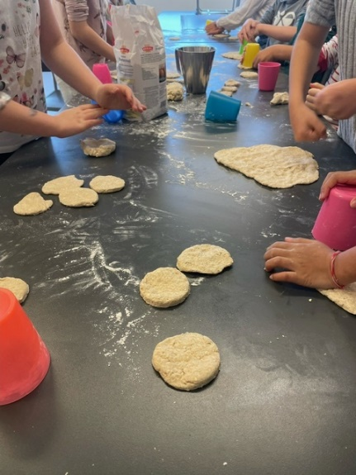 2.trinn på kjøkkenet😊

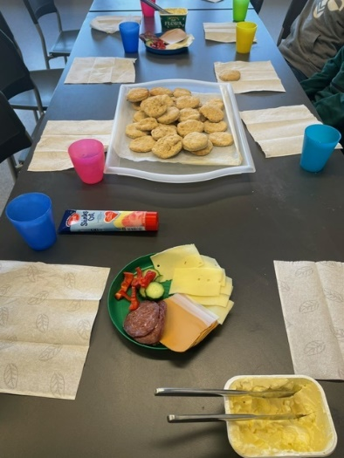

Halloween pynt og klipping og liming😊